常用的八脚LED电源芯片12V200MA非隔离电源模块电源IC：SM7025
SM7025是一款八脚LED电源芯片，采用电流模式PWM控制方式，集成了高压启动电路和高压功率管，为低成本开关电源系统提供了高性价比的解决方案。该芯片适用于BUCK系统方案，支持12V/18V输出电压，非常适用于小家电产品领域。
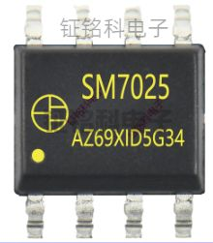
LED电源芯片SM7025提供了完善的保护功能，包括过温、过流、过压、欠压等，可以保证系统的可靠性。这意味着在实际应用中，即使出现异常情况，也能有效保护电源系统，延长其使用寿命。
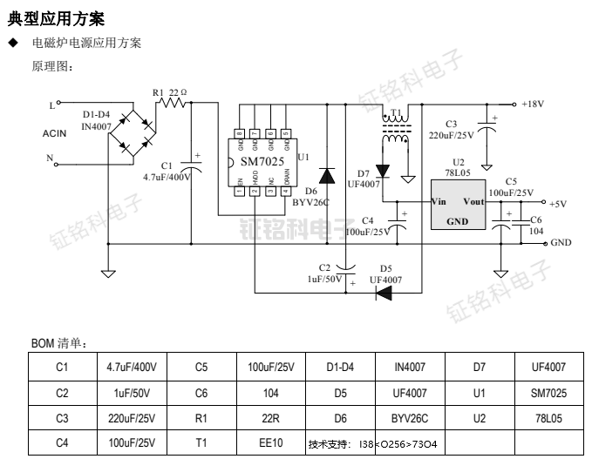
由于其稳定可靠的性能和丰富的保护功能，LED电源芯片SM7025在小家电产品领域具有广泛的应用前景。它不仅能够帮助制造商降低成本，提升产品的性能，还能够提高产品的可靠性和安全性，为用户提供更好的使用体验。因此，可以预见，LED电源芯片SM7025将成为未来小家电产品中不可或缺的重要部件之一。

